080216

Ce sont les fils d’un maréchal
Philomène ou Hermanie
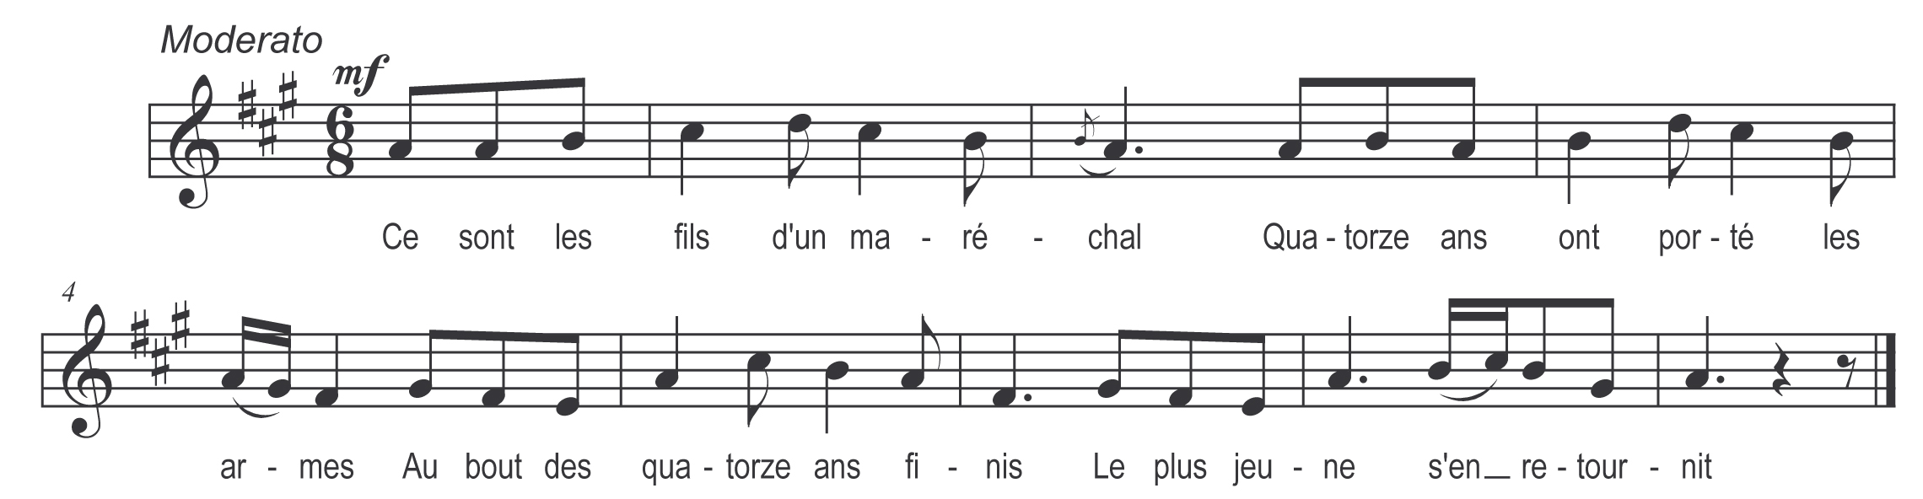

Ce sont les fils d’un maréchal
Quatorze ans ont porté les armes*
Au bout des quatorze ans finis
Le plus jeune s’en retournit

Oh ! da bonjour belle en passant
Auriez-vous point de draps à vendre
Oh ! oui messieu j’en ai
Rentrez ici j’vous en vendrai

Quand le messieu fut entré
La belle s’est mise à tant rire
Vous êtes je crois mon neveu
Qu’il y a quatorze ans je n’ai vu

Ah ! si je suis votre neveu
De mon retour ma chère tante
A ma mère n’en dites rien
Voir si ell’ m’y connaîtra bien

Oh ! da bonjour femme en passant
Logeriez-vous point ma valise
Je vous la donne en sûreté
Car j’ai grand peur d’être volé

Mais quand ce fut sur les minuit
La femme appelle sa servante
Lèv’ toi qu’nous égorgions l’marchand
Nous aurons son or et son argent

Mais quand ce fut au matin jour
Sa tante en a fait la recherche
Là vour est donc ce marchand
Qui était hier au soir sur ce banc

La servante lui a répond
Oh ! mais d’un air toute imprudente
S’il a marché il est bien loin
Il a bougé dès à matin
Sa tante a point voulu croir’ ça
Elle a monté dedans sa chambre
Elle a levé le blanc linceu’
A vu le sang de son neveu

Ah ! c’est-il toi mon cher enfant
Ah ! c’est-il toi que j’y regarde
Tu te croyais chez des amis
Ta cruell’ mèr’ t’a fait mouri’

Ah ! si j’ai fait mourir mon fils
Que le bon Dieu me punisse
Ah ! j’ai tué mon cher enfant
Pour son or et pour son argent

